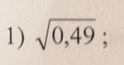 = 0,7

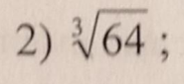 =4

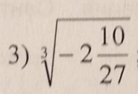 = $\sqrt[3]{\frac{64}{27}}=\sqrt[3]{\frac{4^{3}}{3^{3}}}=\frac{4}{3}$

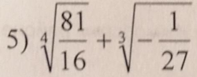= $\frac{3}{2}-\frac{1}{3}=\frac{9-3}{6}=\frac{7}{6}$

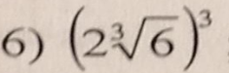 =2*6=12

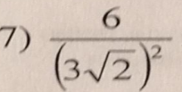 = $\frac{6}{9*2}=\frac{1}{3}$

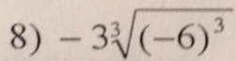=-3*(-6)=18

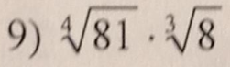=3*2=6

 = 1*(-0,5)= -0,5

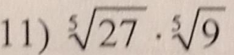 = $\sqrt[5]{27*9}=\sqrt[5]{3^{3}*3^{2}}=3$

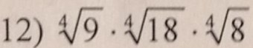= $\sqrt[4]{9*18*8}=\sqrt[4]{9*9*2*8}=3*2=6$

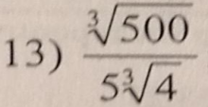 = $\frac{1}{5}*\sqrt[3]{\frac{500}{4}}=\frac{1}{5}*\sqrt[3]{125}=\frac{1}{5}*\sqrt[3]{5^{3}}=\frac{1}{5}*5=1$

$\frac{sin216}{sin72}-\frac{cos216}{cos72}=$ 2

Используем формулы

$\sin{3α} = 3\sin{α}–4\sin^{3}{α }$

$cos 3α = 4\cos^{3} α –3cos α$

$\frac{sin3*72}{sin72}=\frac{3sin72-4\sin^{3}{72}}{sin72}=3-4\sin^{2}{72}$

$\frac{cos⁡(3*72)}{cos72}=\frac{4cos^{3}72-3cos72}{cos72}=4\cos^{2}72-3$

$3-4\sin^{2}{72}-\left(4\cos^{2}72-3\right)=3-4\sin^{2}{72-4\cos^{2}{72+3=6-4(\sin^{2}{72+\cos^{2}{72)=}} }}$

*=* 6 – 4 = 2

**Тема: Похідна**

**Знайти похідну:**

1. у=2х
2. у=12х
3. у=45х
4. у=-7х
5. у=-34х
6. у=-123х
7. у=56х+6
8. у=78-1,3х
9. у=х2
10. у=х3
11. у=х25
12. у=х146
13. у=х-6
14. у=х-11
15. у=х-89
16. 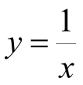
17. 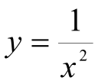
18. 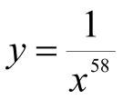
19. 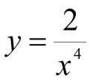
20. 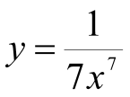
21. 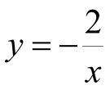
22. 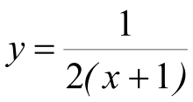
23. 
24. 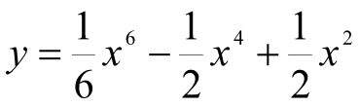
25. 
26. 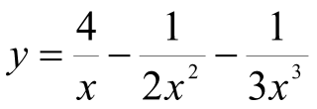
27. 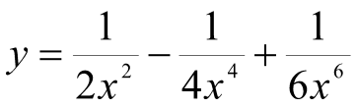
28. 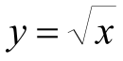
29. 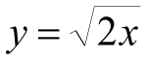
30. 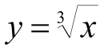
31. 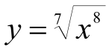
32. 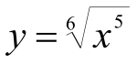
33. 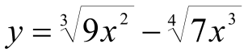
34. 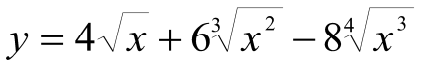
35. 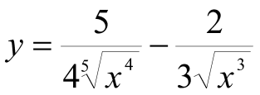
36. 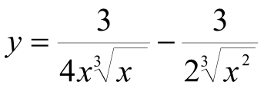
37. у=е2х
38. у=е6х-2
39. у=cos2x
40. y=sin(x+1)
41. y=tg(x-4)
42. y=ctg(x2)
43. y=cos(x2-3x+7)
44. y=sin(5x+x5-8)
45. y=exlnx
46. y=xlog2(x+1)
47. 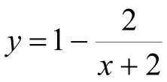
48. 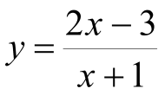
49. 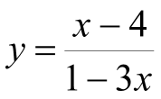
50. 
51. 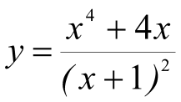
52. 
53. 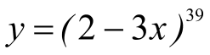
54. 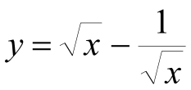
55. 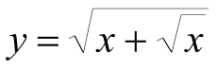
56. 
57. 
58. 

59.